Manual de Publicação

Introdução_____________________________ _ .

Este é um simples manual com detalhes para publicação.

Banco de Dados_________________________ _ .

Os scripts para criação e população do banco de dados e suas tabelas estão disponíveis no diretório SQL. Execute-os.

Aplicação BackEnd_______________________ _ .

A aplicação back-end está localizado no diretório “Solução/DescubraOAssassino”.

Para que a aplicação funcione corretamente, após executar os scripts de banco de dados, vá até o arquivo Web.config e informe o local, a base, o usuário e a senha para o sistema, como na figura abaixo:
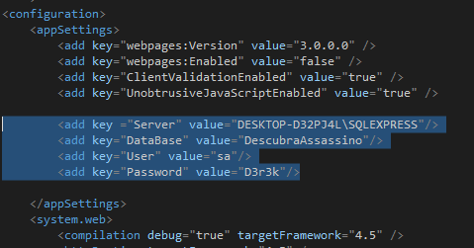

Aplicação_FrontEnd______________________ _ .

A aplicação front-end está localizado no diretório “Solução/DescubraOAssassino_FrontEnd”.

Para que a aplicação funcione corretamente, você deverá informar o endereço de publicação da aplicação back-end de WebApi, ou seja, basta executá-la através do visual studio 2017 e pegar o endereço na barra de tarefas do Windows e então vá até o arquivo Web.config e informe o endereço juntamente com a sigla “http://”, como na figura abaixo:

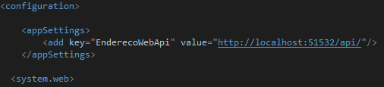

Obs.: Para que o front-end funcione corretamente, o back-end deverá estar em execução.
Módulo Exportação_______________ _ __________ .

Para acessar o módulo de Exportação, selecione-o através da listagem de Módulos do lado esquerdo da tela, como na figura abaixo.

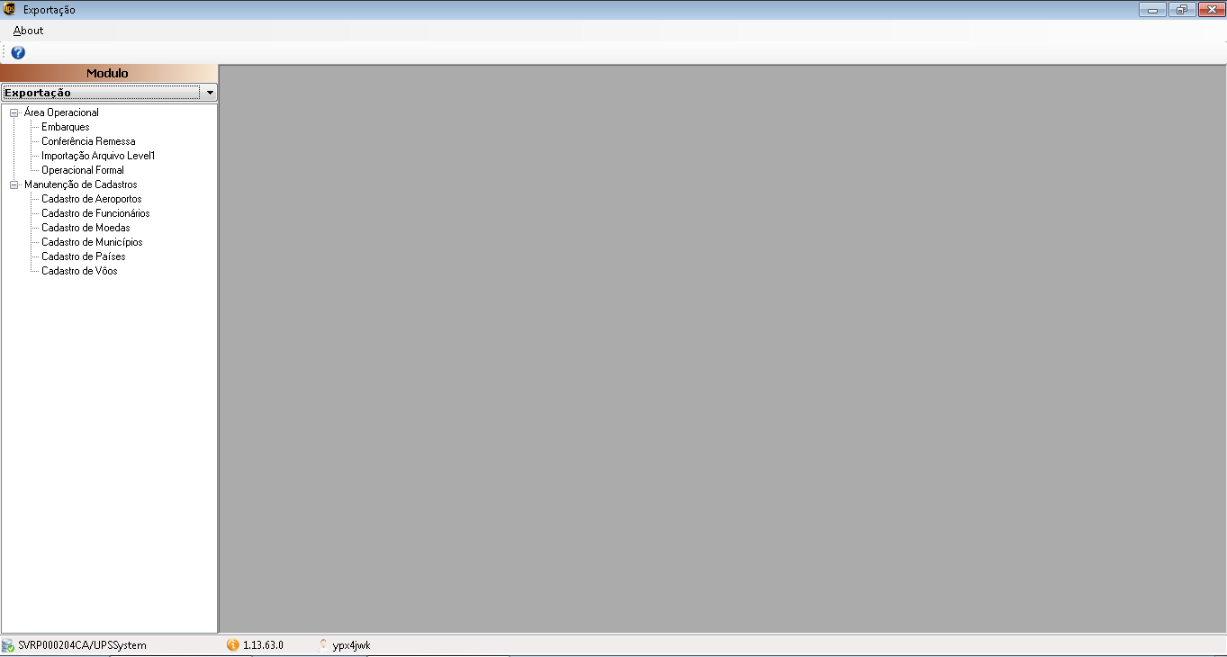

Inclusão dos Dados Através de Importação do Arquivo Level1 _ .

Para acessar a tela de inclusão dos dados no sistema através do arquivo de importação Level1, clique no menu “Importação Arquivo Level1” através do menu “Área Operacional” no canto superior esquerdo do sistema.

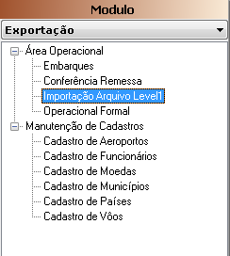

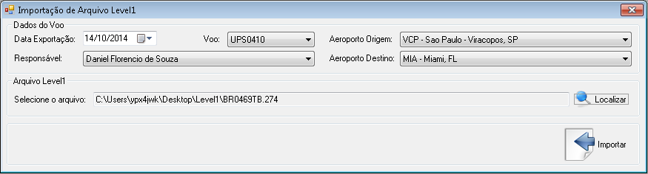

Preencha os dados

Preencha todos os campos da tela selecionando a data da exportação (Vôo), o Vôo, Aeroporto de Origem e Destino, Responsável.

Selecione o arquivo
Clique no botão para selecionar o arquivo, a qual deseja importar.

Importando os dados
Para importar os dados, após o preenchimento da tela e a seleção do arquivo, clique em 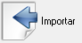 e aguarde a mensagem de conclusão onde será informado a quantidade de remessas importadas para os dois tipos de embarque (formal e courier).

Listagem de Vôos_(Embarques)_______________ __ .

Para acessar a tela de consulta, inclusão, emissão de documentos, retenção e etc, clique no menu “Embarques” através do menu ao lado “Área Operacional”, pertencente ao módulo “Exportação”.

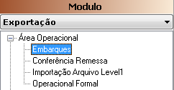

Consultar Vôos(Embarques) existente

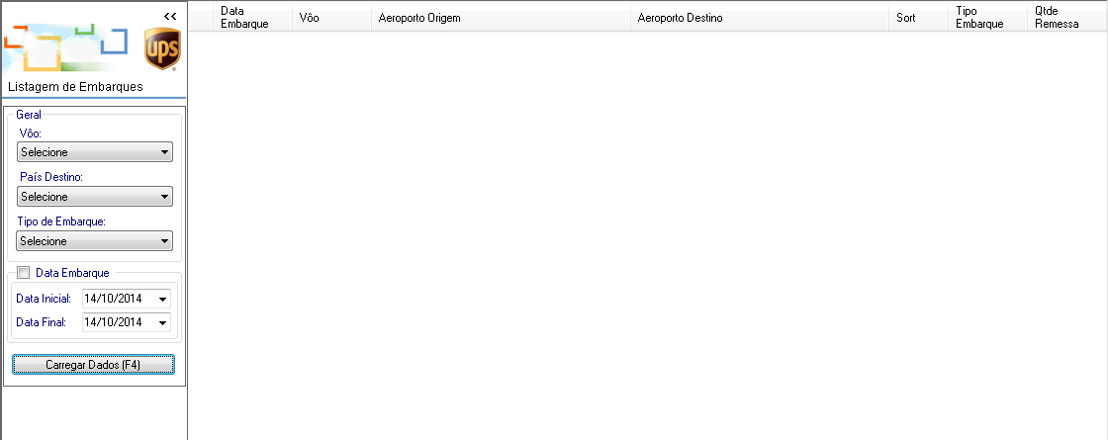
Realize a consulta desejada através do filtro lateral esquerdo.

Para consultar, selecione uma das opções ao lado e clique em Carregar Dados ou pressione a tecla F4 do seu teclado.

Para consultar através da Data de Embarque (Exportação ou Vôo), selecione a opção Data Embarque, selecione o intervalo de data desejado (Inicial e Final) e clique em Carregar Dados ou pressione a tecla F4 do seu teclado.

Para consultar através do número da AWB (Reduzido ou Não (1Z)), clique com o botão direito do mouse sobre o grid de informações e clique em ou pressione F7 do seu teclado.

Listagem das Remessas_____________________ __ .

Para acessar a tela de consulta ou retirar remessas do vôo, dê um duplo clique no vôo desejado ou selecione o vôo e clique no botão Propriedade do menu suspenso ou selecione o vôo e pressione a tela F6 do seu teclado.

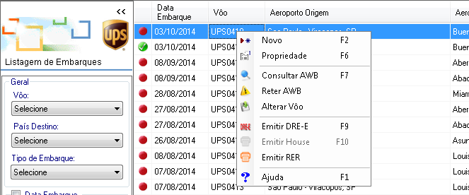

Filtrar remessas dentro do vôo selecionado
Para filtrar as remessas dentro do vôo aberto, clique na seta para abaixo para expandir o nível de filtragem dos dados, preencha os campos desejados e clique no botão .

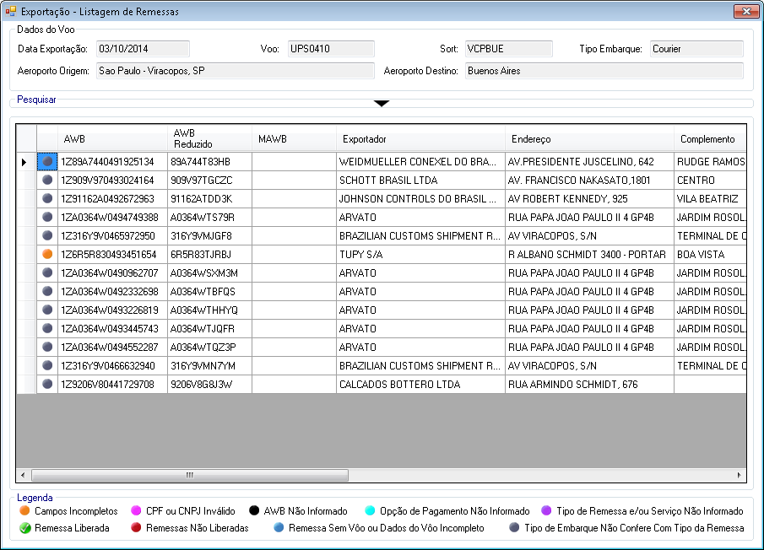
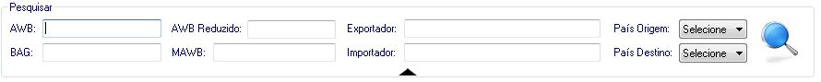

Observação: A primeira coluna é referente ao status da remessa, conforme legenda na parte inferior da tela.
Abrir Remessa Existente

Para abrir os detalhes de uma remessa, na tela de Listagem das Remessas, dê um duplo clique em cima da remessa desejada, ou clique com o botão direito na remessa desejada e clique na opção “Propriedade” do menu ou pressione a tecla F6 do seu teclado.

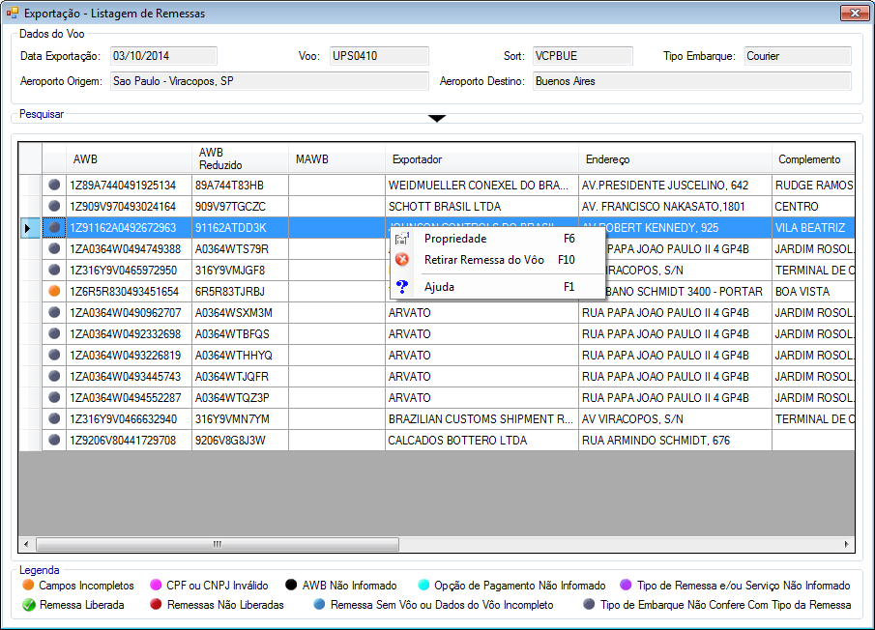
Caso precise alterar algum dado, preencha todos os campos da tela e clique no botão “Salvar” 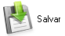.

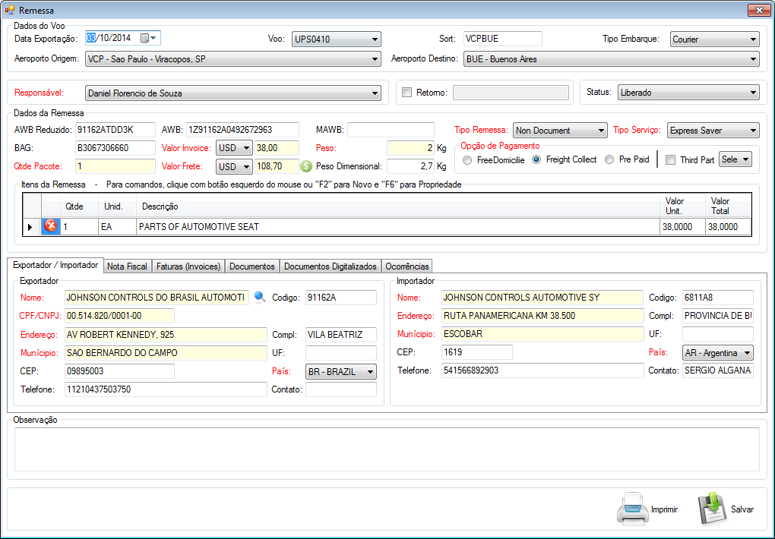

O botão ao lado do campo “Valor Frete”, recalcula automaticamente o valor do frete.

Nova remessa – Incluindo dados manualmente

Para incluir uma nova remessa manualmente, na tela de Listagem de Vôo, clique com o botão direito na área de listagem e clique na opção “Novo” do menu ou pressione a tecla F2 do seu teclado.

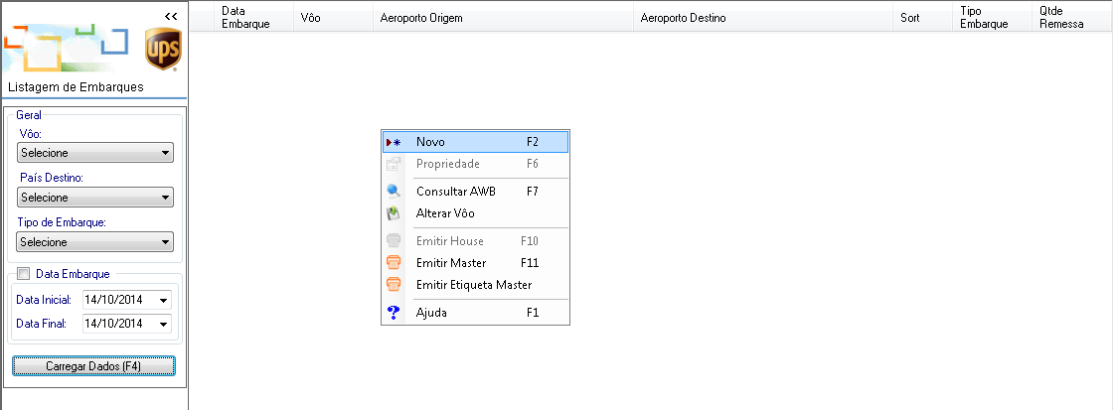
Preencha todos os campos da tela e clique no botão “Salvar” .

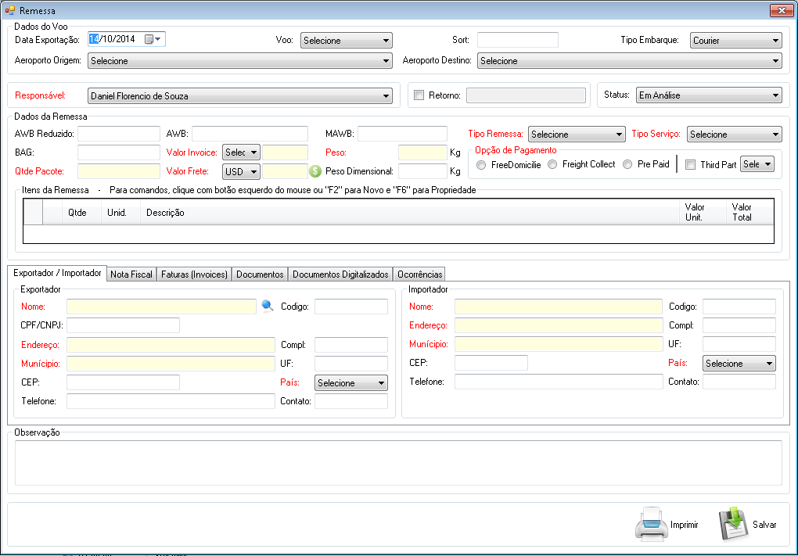

O botão ao lado do campo “Valor Frete”, recalcula automaticamente o valor do frete.
Nova remessa – Importando dados do sistema internacional (OPSYS)

Para incluir uma nova remessa automaticamente importando os dados do sistema internacional (OPSYS), na tela de Listagem de Vôo, clique com o botão direito na área de listagem e clique na opção “Consultar AWB” do menu.

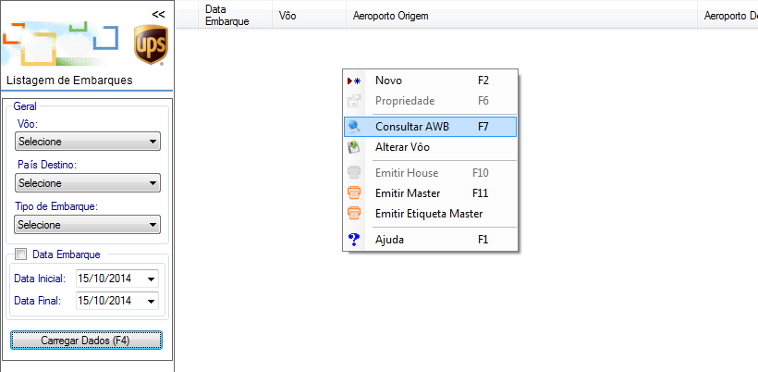

Digite o AWB desejado e clique em OK, ou pressione a tecla Enter do seu teclado.

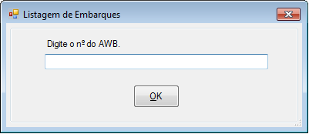

Se o AWB pesquisado não existir no sistema, irá aparecer a seguinte mensagem:

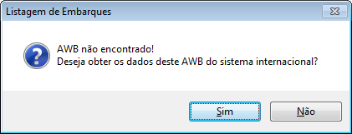

Ao clicar em sim o sistema solicitará o login de acesso ao sistema internacional (OPSYS), digite o login e clique em OK.

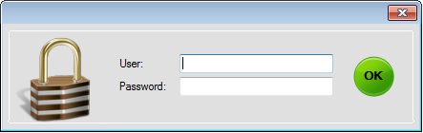
Ao clicar em OK, o sistema abrirá automaticamente através de um robô virtual o sistema internacional e executará todo o processo de consulta, salvando os dados no sistema de Exportação.

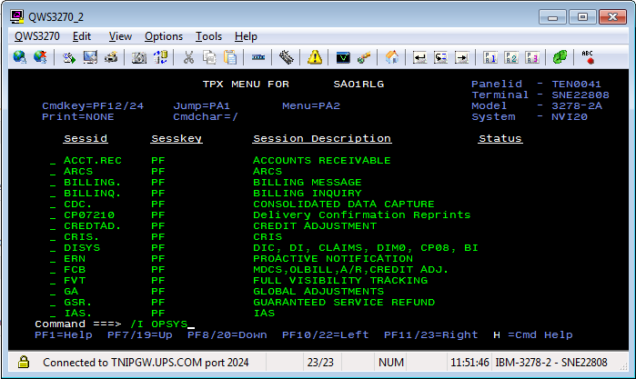

Retirando Remessa do Vôo

Para retirar uma remessa do vôo, você tem duas opções:

- Na tela de listagem das remessas, selecione a remessa desejada, clique com o botão direito do mouse e clique em “Retirar Remessa do Vôo”, ou pressione a tela F10 do seu teclado.

- Na tela de propriedade (detalhes) da remessa, tire as seleções do vôo, aeroporto de origem e aeroporto de destino, deixando-a com a informação “Selecione” e clique em “Salvar” .

Alterar Informações do Vôo

A alteração do vôo pode ser realizado para cada remessa individualmente ou para o vôo inteiro.
Para cada remessa individualmente, na tela de propriedade (detalhes) da remessa, altere as informações desejadas e clique em “Salvar” .

Para alterar o vôo inteiro, na tela de Listagem de Vôo, selecione o vôo e clique com o botão direito na área de listagem e clique na opção “Alterar Vôo” do menu.

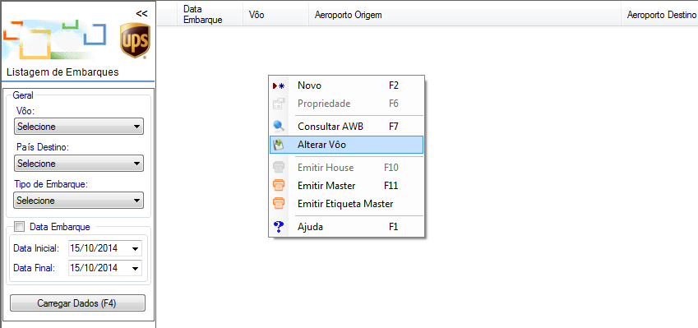

Na tela de alteração do vôo, existe dois tipo de alteração, “Total” ou “Parcial”.
Selecionando “Total”, a alteração é realizada para todas remessas do vôo, porém o “Parcial” você deve escolher qual remessa deseja alterar e a alteração será realizada somente para as selecionadas.
Após preencher os dados desejados clique no botão “Salvar” .

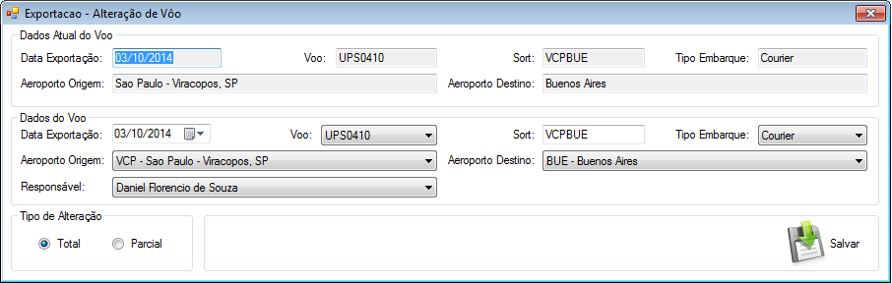
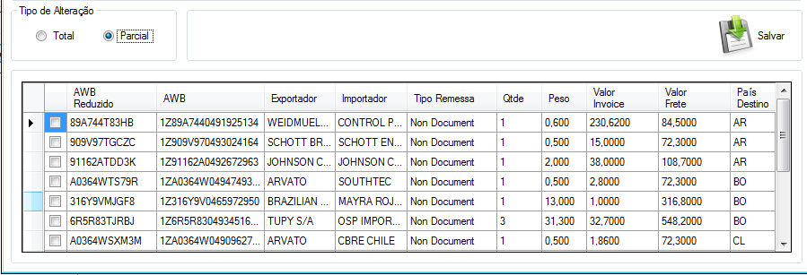

Emissão de House

Para emissão de house individual (uma remessa por vez), entre na tela de propriedade (detalhes) da remessa desejada e clique em “Imprimir” 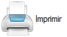.

Para emissão de house de todas remessas do vôo, na tela de Listagem de Vôo, selecione o vôo, clique com o botão direito na área de listagem e clique na opção “Emitir House” do menu.

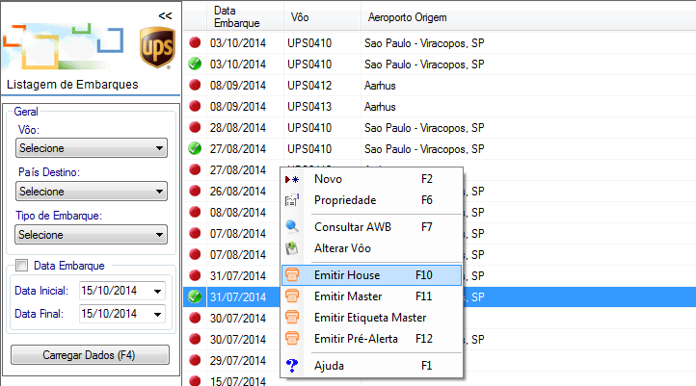

Selecione a(s) página(s) e a opção desejada(PDF ou Impressão) e clique em imprimir.

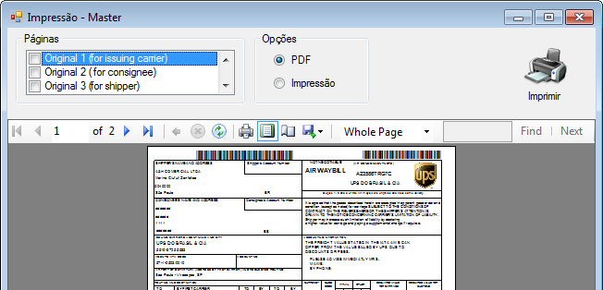

Para impressão à partir da tela de Listagem de Vôo, todas as remessas do vôo serão impressos.
Para opção do tipo “Impressão”, serão impressos frente e verso.

Emissão de Master

Para emissão do Master de vôos com tipo de embarque “Formal” na tela de Listagem de Vôo, selecione o vôo e clique com o botão direito na área de listagem e clique na opção “Emitir Master” do menu.

Para emissão do Master de vôos com tipo de embarque “Courier” na tela de Listagem de Vôo, selecione o vôo e clique com o botão direito na área de listagem e clique na opção “Emitir DRE-E / Master” do menu.

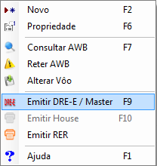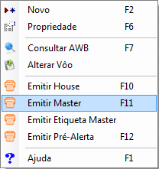

Para o tipo de embarque “Formal”, informe o número do Master e clique em OK ou tecle Enter.

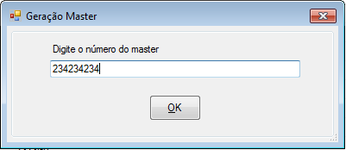

Para o tipo de embarque “Courier”, informe o número do Master (MAWB), o representante legal e clique em “Imprimir Master”.
Repita a operação para os dois tipos de remessa (Documento e Não Documento), selecionando o “Tipo Remessa”.

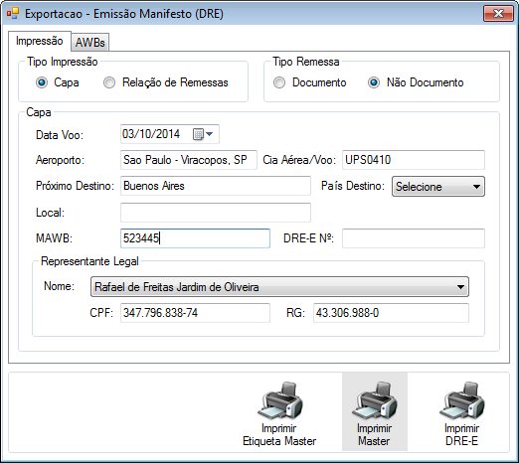
Emissão de Etiqueta Master

Para emissão da etiqueta do Master de vôos com tipo de embarque “Formal”, após emissão do Master, na tela de Listagem de Vôo, selecione o vôo e clique com o botão direito na área de listagem e clique na opção “Emitir Etiquera Master” do menu.

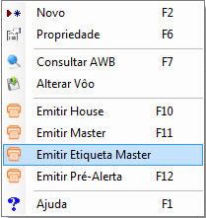

Para emissão da etiqueta do Master de vôos com tipo de embarque “Courier”, após emissão do Master, na tela de Listagem de Vôo, selecione o vôo e clique com o botão direito na área de listagem e clique na opção “Emitir DRE-E / Master” do menu.

Informe o número do Master (MAWB) e clique em “Imprimir Etiqueta Master”.

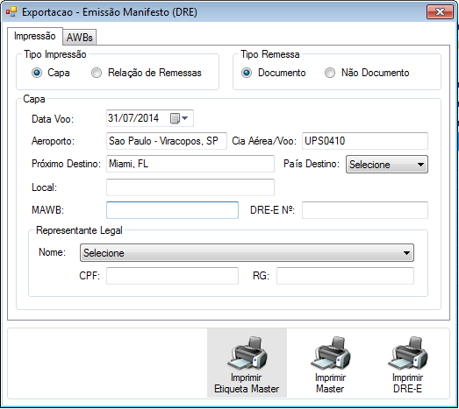
Emissão da DRE-E

Para emissão da DRE-E, na tela de Listagem de Vôo, selecione o vôo e clique com o botão direito na área de listagem e clique na opção “Emitir DRE-E / Master” do menu.

Preencha todos os campos e clique em “Imprimir DRE-E”.
Repita a operação para os dois tipos de remessa (Documento e Não Documento), selecionando o “Tipo Remessa”.

Retenção de Remessa (AWB)

Para informar a retenção de uma remessa, na tela de Listagem de Vôo, selecione o vôo e clique com o botão direito na área de listagem e clique na opção “Reter AWB” do menu.

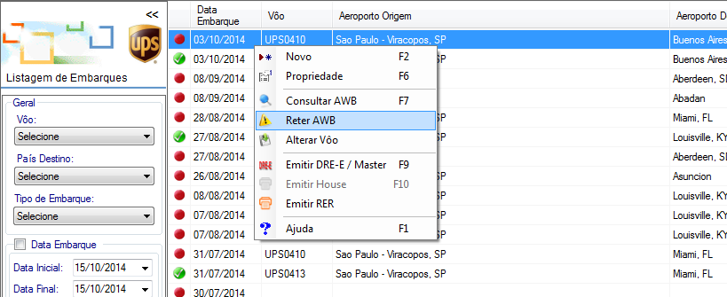

Selecione um motivo, e scanneie o AWB e/ou digite o AWB e pressione a tecla Enter.
Para remessas com motivos variados, altere o motivo, logo após scanneie o AWB e/ou digite o AWB e pressione a tecla Enter.
Após inserir todos os AWB’s na listagem, clique no botão “Salvar”.

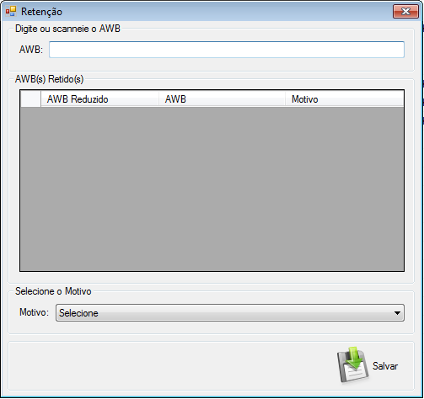

Emitindo uma RER

Para emitir uma RER, você deverá ter realizado anteriormente o processo de retenção de remessa (AWB).
Após a realização da retenção dos AWB’s, na tela de Listagem de Vôo, selecione o vôo e clique com o botão direito na área de listagem e clique na opção “Emitir RER” do menu.

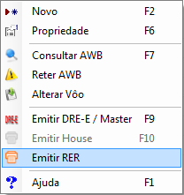

Digite o número do Master (MAWB), o número da DRE-E, selecione o Representante Legal e clique em Imprimir.

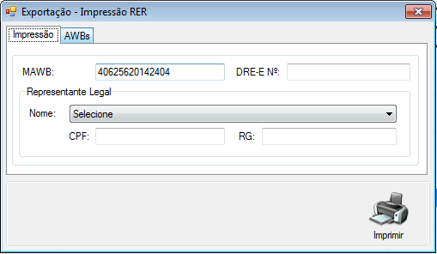

Conferência de Remessa____________________ __ .

Para acessar a tela de conferência de remessa, clique no menu “Conferência” através do menu ao lado “Área Operacional”, pertencente ao módulo “Exportação”.

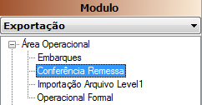

Conferir Remessa

Após clicar no menu de conferência, aparecerá a seguinte pergunta: “Verificar Remessas Courier?”. Caso queira conferir remessas do tipo Courier, clique em Sim, caso queira conferir remessas do tipo Formal, clique em Não.

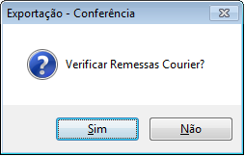

Na tela de conferência, scanneie o AWB e/ou digite o AWB e pressione a tecla Enter, em seguida aparecerá os dados da remessa com seu status na parte inferior da tela.

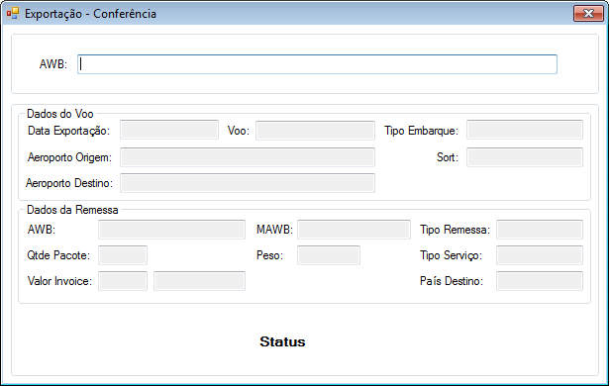
Operacional Formal_______________________ __ .

Para agilizar o processo de inclusão dos documentos DSE, DDE e RE, foi criado uma tela operacional que pode ser acessado clicando no menu “Operacional Formal” através do menu ao lado “Área Operacional”, pertencente ao módulo “Exportação”.

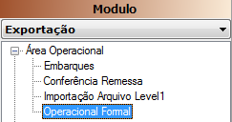

Selecione o intervalo de data do vôo desejado e clique em “Pesquisar”

Incluindo Documento (DSE, DDE e RE)

Para incluir documento, após pesquisar os dados através do intervalo de data, selecione o Tipo de Documento, digite ou cole o número do documento no campo “DSE, DDE”, digite ou cole o número do documento RE no seu determinado campo e após preencher todos os campos necessários, clique em “Salvar”.

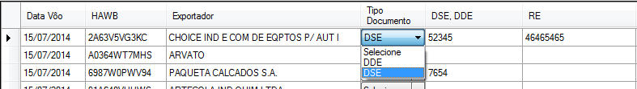

Exportando para Excel

Para exportar os dados apresentados na tela para excel, apenas clique no botão “Exportar Excel”.

Emitindo House

Para emitir house, marque o house desejado através do campo “Emitir House” e clique em “Imprimir House”.

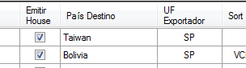

Manutenção de Cadastros__________________ __ .

Para alguns usuários aparecerá alguns menus de cadastros, onde poderá ser acessado conforme necessidade clicando em seu respectivo menu através do menu ao lado “Manutenção de Cadastros”, pertencente ao módulo “Exportação”.

